מעבדה 10 – NAT

מגישים : יוסי שני 301858734, עזריאל ברגר 039677588

1. 192.168.1.100
2. אינה שאלה, אלא הוראה לביצוע.
3. 
4. ההודעה התקבלה בזמן 7.158797, וכתובות הIP והפורטים הפוכים מהתשובה הקודמת, כצפוי.

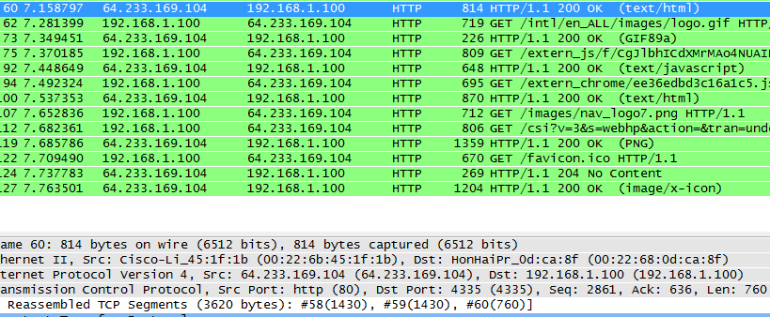

1. הודעת הSYN נשלחה בזמן 7.075657, הודעת הSYN+ACK נשלחה בזמן 7.108986, והודעת הACK (אישור קבלת הSYN+ACK) נשלחה בזמן 7.109053. מספרי הפורטים וכתובות הIP מסומנים בעיגול, כמו בצילומי המסך הקודמים.

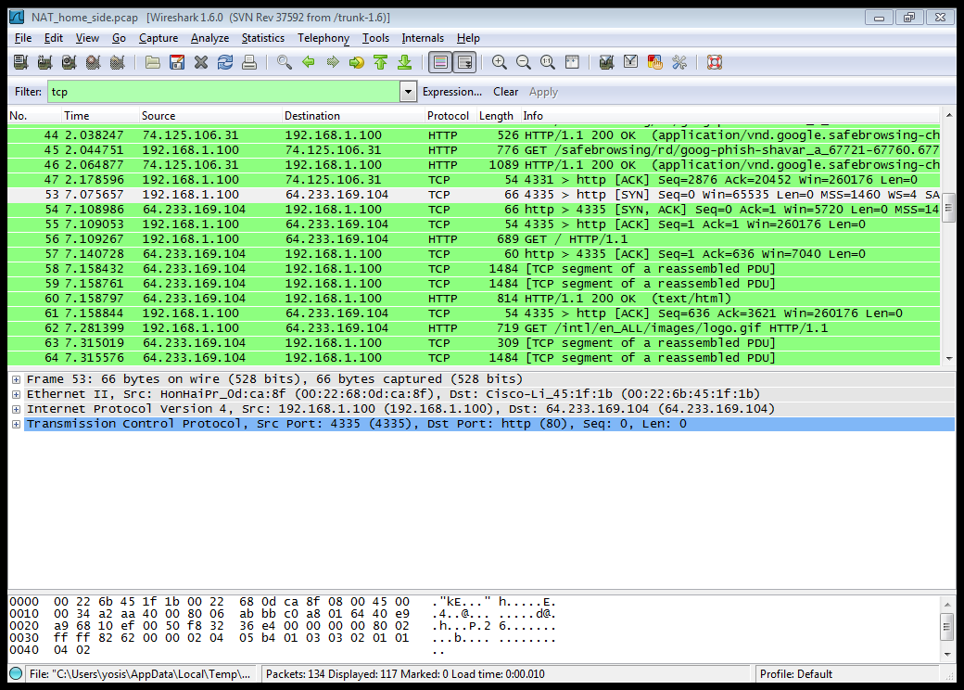

1. א. ההודעה התקבלה בשרת בזמן 6.069168 (זוהי ההודעה המודגשת בתמונה. ניתן לזהות אותה לפי השדות IP,PORT, Seq, Ack, Length וכו')

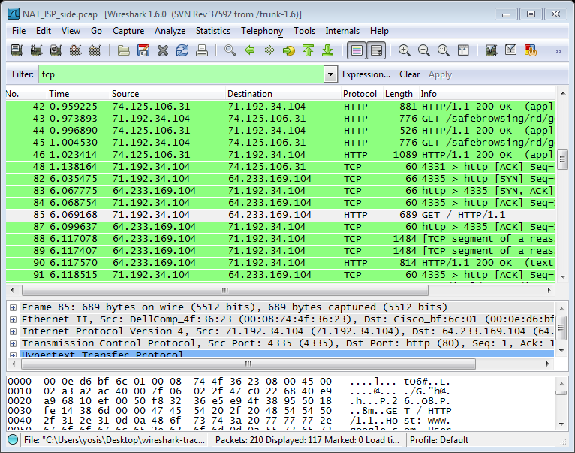

ב. השדה ip-src הוא 71.192.34.104, בשונה מתשובה 3 בה היה 192.168.1.100 (בגלל הNAT). השדה ip-dest הוא 64.233.169.104 כמו בתשובה 3 (כתובת השרת לא השתנתה). השדה port-src הוא 4335 והשדה port-dest הוא 80. שניהם זהים להנ"ל תשובה 3.

1. השדות הבאים לא השתנו: Version (גם IP ver. וגם http ver.), Header-length, Flags. השדה היחיד שהשתנה הוא Checksum, בגלל שהיה שינוי בשדה ip-src, וזה גורר שינוי בחישוב הChecksum, כצפוי.

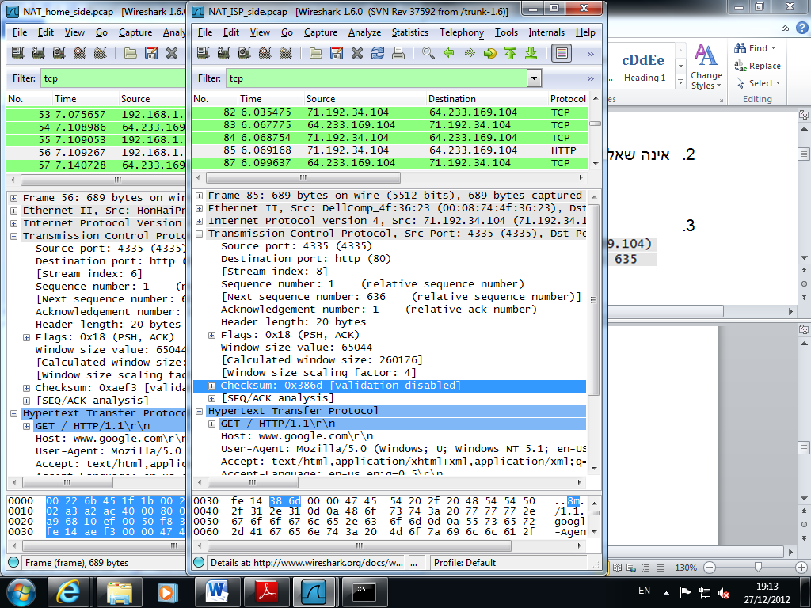

1. א. ההודעה התקבלה בשרת בזמן 6.117570 (זוהי ההודעה המודגשת בתמונה. ניתן לזהות אותה לפי השדות IP,PORT, Seq, Ack, Length וכו').

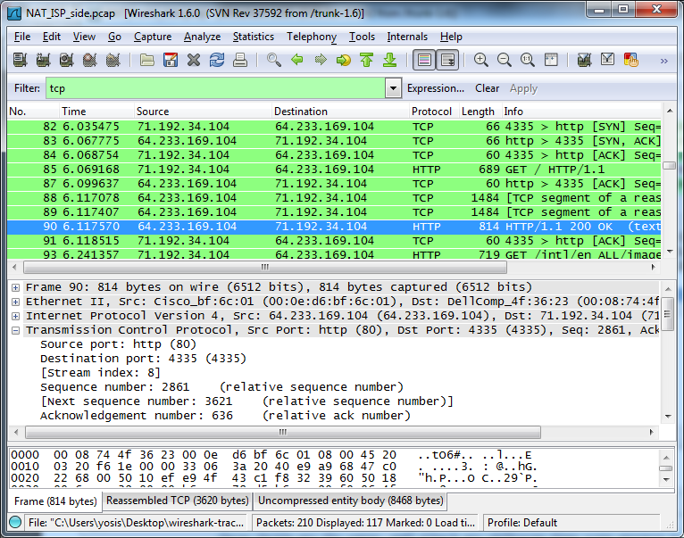

ב. השדה ip-src הוא 64.233.169.104 כמו בתשובה 4 (כתובת השרת לא השתנתה). השדה ip-dest הוא 71.192.34.104, בשונה מתשובה 4 בה היה 192.168.1.100 (בגלל הNAT).השדה port-src הוא 80 והשדה port-dest הוא 4335. שניהם זהים להנ"ל תשובה 4.

1. הודעת הSYN נשלחה בזמן 6.035475, הודעת הSYN+ACK נשלחה בזמן 6.067775, והודעת הACK (אישור קבלת הSYN+ACK) נשלחה בזמן 6.068754.

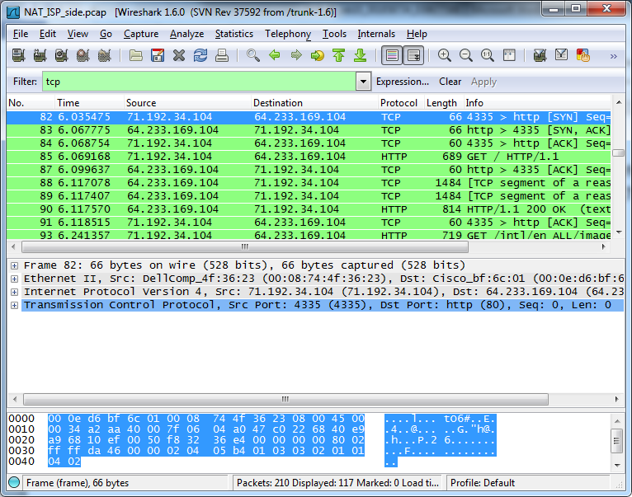

כתובות הIP של השרת לא השתנו יחסית לתשובה 5 (64.233.168.104), כתובות הIP של הלקוח התחלפו מ192.168.1.101 ל71.192.34.104. מספרי הפורטים לא השתנו (80,4335)

1. זוהי השורה בטבלה המתייחסת למחשב של הלקוח הנ"ל:

|  |  |
| --- | --- |
| NAT translation table | |
| LAN side addr | WAN side addr |
| 192.168.1.101,4335 | 71.192.34.104,4335 |